**Veranstaltung am 01.11.2022, 19:00 Uhr mit Stefanie Ludewig im Sorgenfrei**

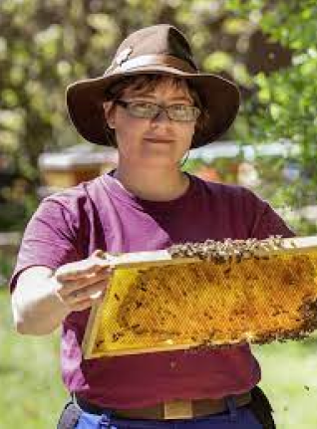Beim nächsten Imkertreffen haben wir Steffanie Ludewig zu Besuch. Sie ist seit 2021 Imkermeisterin an der FU Berlin im Fachbereich Veterinärmedizin. Im nächsten Frühjahr von Februar bis August 2023 wird sie wieder einen Imkerkurs in Zusammen-arbeit mit dem ***Imkerverein Zehlendorf e.V.*** und ***Berlin summt*! anbieten. An dem Kurs können alle Interessierte teilnehmen, er ist eine ideale Ergänzung für unser Angebot *Imkernde auf Probe* und schafft für ausreichend Theoriewissen.**

**Steffanie Ludewig wird uns von Ihrer Arbeit an der FU berichten und einen Vortrag über die Biologie des Bakteriums** [**Paenibacillus larvae**](https://www2.hu-berlin.de/bienenkunde2/index.php?id=85) **halten.**

Der Faulbruterreger kommt in mehreren Varianten vor und beschäftigt uns Imkernde im Süden Berlins seit der Einrichtung der Sperrbezirke seit 2021 besonders. Wir wollen mit dem zweiten Vortrag in diesem Herbst unser Wissen über die Varianten Eric I und Eric II und die unterschiedlichen Krankheitsverläufe vertiefen, weil wir davon überzeugt sind, dass bei einem frühzeitigen Erkennen der Krankheit, der Ausbruch und die Ausbreitung wesentlich begrenzt werden kann. Wir freuen uns auf euer zahlreiches Erscheinen.